
Cm2

Le périmètre d’une figure complexe

Mesures
Fiche
M...

Pour calculer le périmètre d’une figure complexe, il faut déterminer la nature des différentes figures dont elle est composée.
Puis utiliser les différentes formules pour calculer leur périmètre.
Si certaines mesures ne sont pas indiquées, il faut les deviner en utilisant les mesures existantes.

Le corps de la flèche est un rectangle.
La pointe est un demi-carré

Périmètre du rectangle :
P= (7+2) x 2= 18 mais comme il manque un côté 18-2=16
Périmètre du carré
P= 6cm
Le périmètre total :
P= 16+6+2=24cm

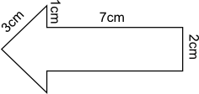

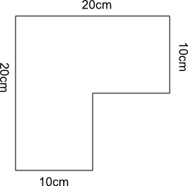
Sur cette figure, il manque deux mesures. Mais on peut les déduire.
Chaque segment représente le côté d’un carré de 10 cm de côté.
C’est donc comme si on avait un carré de 20cm de côté.
P= 20 x 4= 80cm

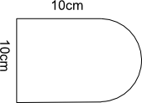
http://www.i-profs.fr

La figure représente un carré de 10cm de côté dont il manque un côté et un demi-cercle de 10cm de diamètre.

Périmètre du carré :
P= 10x3= 30
Périmètre du demi-cercle :
P= (10 x 3,14) : 2= 15,7

Le périmètre total :
P= 30 + 15,7= 45,7cm

2 cm

